ЕДИНЫЙ МЕТОДИЧЕСКИЙ ДЕНЬ

Методическая разработка

урока по русскому языку

в 3 в классе

«Что такое корень слова?»

Разработала:

учитель начальных классов

Гасанова Г.Р.

20.10.2019

Русский язык. 3в класс

Тема урока: **« Что такое корень слова?»**

*Деятелъностная цель:*формирование у учащихся умений реализации новых способов действия.  
*Содержательная цель:*расширение понятийной базы за счет включения в нее новых элементов.

**Цель:**

*Образовательные:* ознакомление с понятием «корень»; содействие в формирование умения находить корень слова, подбирать однокоренные слова, группировать однокоренные слова по отличительным признакам; ознакомление с новым словарным словом, активизировать его в устной и письменной речи учащихся.

*Развивающие:* принятие различных точек зрения других людей; формирование умений задавать вопросы, контролировать свои действия и действия партнера, вносить коррективы.

*Воспитательные:* формирование положительного отношения к уроку русского языка, к школе; мотивирование к самопознанию; развивать понимание причин своего успеха или неуспеха.

**Тип урока:** [Уроки «открытия» нового знания](https://infourok.ru/go.html?href=http%3A%2F%2Fwww.izenglish.ru%2Fcollaborating%2Ficourses%2Ffgos%2Ftypology%2Fdiscovery-lesson)

**Форма урока:** традиционная.

**Формы организации учебной деятельности:**работа в группах, самостоятельная работа обучающихся, совместная работа с классом, фронтальный опрос.

**Методы обучения и технологии:**используются деятельностный подход в обучении, применяются ИКТ, здоровьесберегающие технологии.

**Оборудование:**мультимедийная презентация,компьютер, проектор, экран; доска, карточки с самостоятельной работой,толковый словарь, кроссворд со словарными словами, карточки для обучающихся с заданиями, карточки для игры с однокоренными словами «Царь».

**Учебные универсальные действия**

*Предметный результат:* знать, что такое корень, уметь выделять его в словах; группировать однокоренные слова по отличительным признакам.

*Личностные УУД:* устойчивое положительное отношение к предмету «Русский язык»; интерес к собственному миру чувств; этические чувства совести, справедливости как регуляторы морального поведения.

*Метапредметные результаты:*

* Регулятивные УУД:

умение определять тему урока; ставить учебные задачи, отбирать способы их достижения; понимать выделенные учителем ориентиры действия в учебном материале; самостоятельно планировать свои действия в соответствии с поставленной задачей и условиями ее реализации; осуществлять контроль своей работы и коллективной деятельности.

* Познавательные УУД:

анализировать объекты с выделением существенных признаков и делать обобщения; формулировать выводы; фиксировать результаты наблюдения над изучаемым материалом.

* Коммуникативные УУД:

принимать активное участие в парной и групповой работе; использовать различные речевые средства для передачи своего впечатления; строить понятные высказывания; сотрудничать с учителем и одноклассниками, принимать участие в творческой работе.

**Структура урока.**

1. Этап мотивации (самоопределения) к учебной деятельности

2. Этап актуализации и фиксирования индивидуального затруднения в пробном действии

3. Этап выявления места и причины затруднения

4. Этап построения проекта выхода из затруднения

5. Этап реализации построенного проекта

6. Этап первичного закрепления с проговариванием во внешней речи

7. Этап самостоятельной работы с самопроверкой по эталону

8. Этап включения в систему знаний и повторения

9. Этап рефлексии учебной деятельности на уроке

**Ход урока**

**I. Мотивирование к учебной деятельности (организационный момент).**

**СЛАЙД 1***. «Поприветствуем гостей,*

*Не забудем про друзей:*

*Друг на друга посмотрели,*

*Улыбнулись, тихо сели.*

*На столах у вас в порядке*

*Ручки, книжки и тетрадки?*

*Приготовили все в срок,*

*Начинаем наш урок!»*

**СЛАЙД 2.**

**Учитель**: Ребята, а с каким настроением вы пришли на урок. Давайте посмотрим, у вас на партах лежат листочки. Выберите тот листочек ближе к вашему настроению. Покажите его.

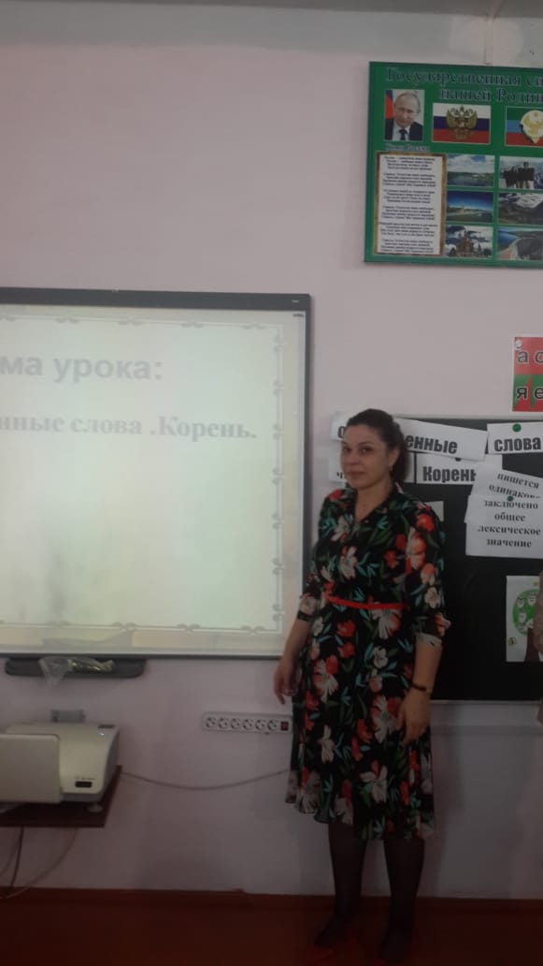

**ЗЕЛЕНЫЙ**– если у вас отличное настроение.

**ЖЕЛТЫЙ -** если у вас хорошее настроение.

**КРАСНЫЙ –**еслиу вас плохо настроение.

**Учитель:** Ребята у вас на парте лежат карточки. Соберите предложение.

**СЛАЙД 3***.*

*Ум да разум надоумят сразу.*

**СЛАЙД 4.**

-Прочтите что получилось. Что это? *(пословица).* Как вы понимаете смысл этой пословицы? *(Человек грамотный и умный найдет ответ на любой вопрос и справится с любым заданием).*

*-*Пусть эта пословица послужит девизом нашего урока.

**II. Этап актуализации и фиксирования индивидуального затруднения в пробном действии**

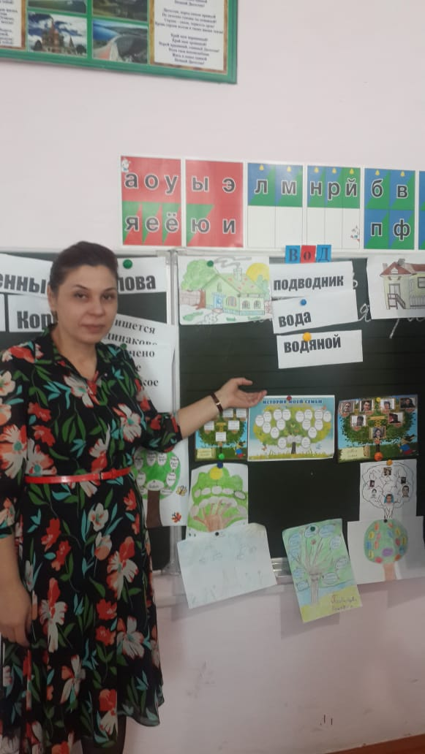

1. ***Словарная работа***

**Учитель:** - Начнем наш урок. Сегодня он у нас очень необычный – урок-исследование. А кто такие исследователи?

А вот что говорится в толковом словаре  С. И. Ожегова.

**СЛАЙД 5.**

**Исследователь** – человек, занимающийся научными исследованиями.

**Учитель:** - Вот сегодня мы на уроке будем исследователями, а что исследовать мы с вами докажем в ходе урока. И так, исследования проходят в какой-то лаборатории, вот наша лаборатория это наш класс. Исследования записываются в научных дневниках. Научный дневник это наша с вами рабочая тетрадь.

**Учитель:***- Напоминается посадка при письме и положение тетради.*

-Откройте научный дневник и запишите дату исследования и место проведения работы. *( Отступили две линейки вниз и записываем).*

**2) Минутка чистописания**

*Двадцатое октября*

*Классная работа*

**Учитель:** Записали, положили ручки.

Учитель: Внимание на экран. Посмотрите, пожалуйста, на буквенное поле.

**СЛАЙД 6.**

**Учитель:** В каждой строчке присутствует та буква, которую мы будем писать. Эта буква повторяется только один раз. Посмотрите внимательно.

Определитесь какую букву мы будем писать.

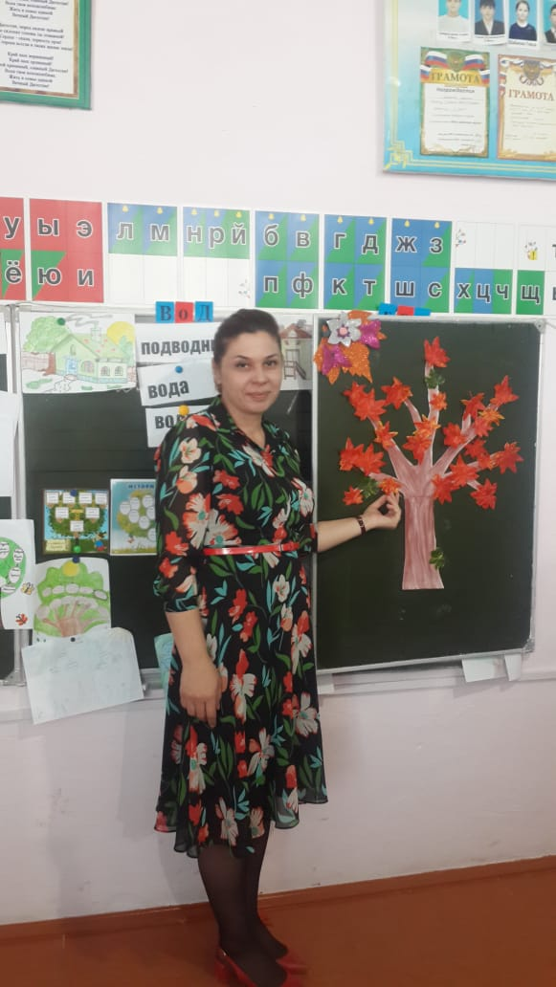

**Ответы детей:** это буква **К.**

**Учитель:** Мы будем писать букву **К,**звук**[к].**

**-**Дайте характеристику этому звуку. Он согласный, парный, глухой. Найдите пару этому звуку, это звук [ г].

Перед тем как писать приготовьте свои пальчики, проведем для них гимнастику.

**СЛАЙД 7.** **Гимнастика для пальчиков.**

Этот пальчик большой

Это дедушка.

Это пальчик указательный

Это бабушка.

Средний пальчик

Это папа.

Безымянный пальчик

Это мама.

А мизинчик это Я.

А вот вся моя семья.

**Учитель:** Ручки наши готовы. И так, посмотрите на доску, я пропишу, а вы найдите, пожалуйста, закономерность.

На доске:

***Кк Ккк Ккк***

**Ответы детей:** Каждый раз, когда пишем, прибавляется строчная буква **к.**

Т.е. следующее соединение будет с четырьмя строчными буквами.

**Учитель:** *Обратите внимание на то, как вы сидите и как расположена тетрадь.*

Пропишите строчку до конца.

**Учитель:** Оцените свою работу. Если вы написали соединение букв красиво и аккуратно, поставьте на полях «+», если вам самим не нравится, как вы написали, работа выглядит неаккуратно, поставьте «-».

*Дети оценивают свою работу.*

**СЛАЙД 8. Групповая работа.**

**Напоминаются правила работы в группе.**

*Уважайте мнение друг друга.*

*Говорите по очереди.*

*Не согласен – предлагай!*

**Учитель:** Вы разделены на группы, у каждой группы на столах стоят таблички с номером. У каждой группы есть на столе кроссворд. Посмотрите, пожалуйста.

- Мы с вами начинаем наше исследование, а тему нашего исследования вам поможет узнать кроссворд, который лежит у каждой группы на столах. Вам нужно разгадать кроссворд, и то слово, которое у вас получиться по вертикали и будет темой.

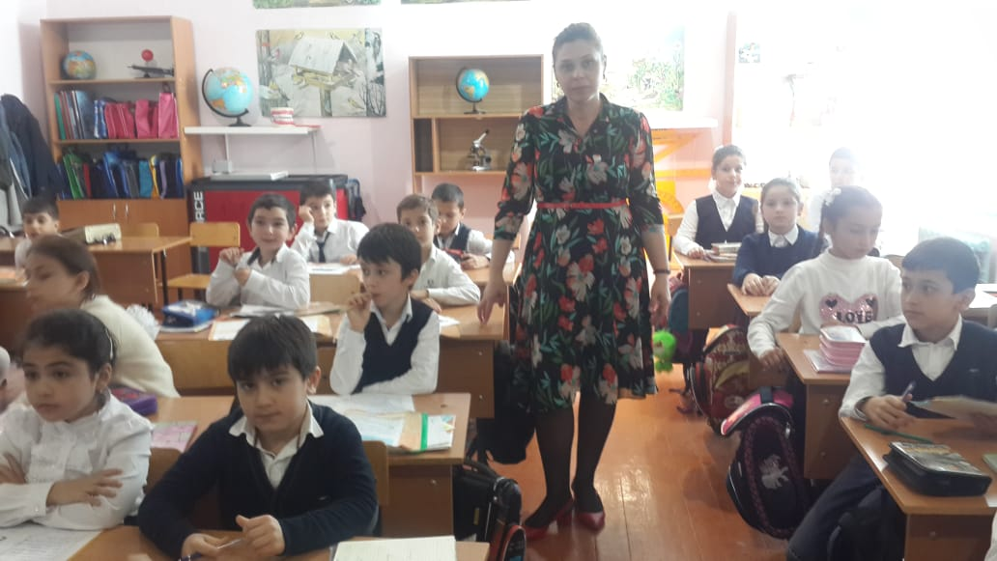

-Слова записываем по горизонтали.

**СЛАЙД 9.** Работаем быстро. Это наши словарные слова.

1. Как по-другому называется школьная комната.(КЛАСС)

2.Тарелка, ложка, вилка- это ……. (ПОСУДА).

3.Произведение живописи, выполненное в красках на бумаге.

( КАРТИНА).

4.Профессия человека, который учит детей? (УЧИТЕЛЬ).

5.Тонкая палочка грифа вделанная в деревянную оболочку (КАРАНДАШ)

6.Последний осенний месяц (НОЯБРЬ).

**Учитель:** Давайте проверять.

И так, 1 группа - Как по-другому называется школьная комната.

Ответ детей: КЛАСС. Произнеси, как записали это слово.

-Кто не согласен?

2 группа - Тарелка, ложка, вилка - это. (ПОСУДА). Как вы записали это слово?

3 группа- Произведение живописи, выполненное в красках на бумаге.

( КАРТИНА). Произнесите это слово.

4 группа - Профессия человека, который учит детей? (УЧИТЕЛЬ). Как записали?

5группа- Тонкая палочка грифа вделанная в деревянную оболочку (КАРАНДАШ).

Учитель: Произнеси, как записали это слово. Что на конце пишем? (Буква ш без мягкого знака).

-Почему? ( т.к. это м.род то на конце после шипящих мягкий знак не пишется).

6 группа- Последний осенний месяц (НОЯБРЬ).

Учитель: Произнеси, как записали слово.

-Какая здесь орфограмма встретилась? ( мягкий знак на конце слова, служит для мягкости предшествующего согласного звука.)

**Учитель:** Так давайте посмотрим, у нас по вертикали получилось слово. Какое слово? (КОРЕНЬ).

**Учитель:** Оцените работу. Если ваша группа отгадала все слова, то поставьте на полях «+», если угадали не все слова, то «-».

**Учитель:** Запишите слово «корень» в тетрадь, поставьте ударение.

**Учитель:** Предположите, что мы будем исследовать сегодня на уроке?

(Что такое корень слова?)

**СЛАЙД 10.**

*На доске появляется тема урока КОРЕНЬ*

**-Проверим, правы ли мы. Откроем учебники на с.74 и прочитаем тему урока.**

**III.**[**Этап выявления места и причины затруднения**](https://infourok.ru/go.html?href=http%3A%2F%2Fwww.izenglish.ru%2Fcollaborating%2Ficourses%2Ffgos%2Ftypology%2Fdiscovery-lesson%2F)

**Учитель:** И так, слово « Корень», это просто слово. Давайте поговорим об этом слове.

**Учитель:** Ребята, скажите в жизни, где вообще у нас встречается корень?

**Ответы детей:** Корень - это многозначное слово. ( у деревьев и растений, у зубов, у волос, у слов).

**СЛАЙД 11.**

**Учитель:** Так скажите вот для чего нужен корень растениям?( Чтобы они росли и получали питательные вещества).

-А зачем корень зубу? У вас сейчас молочные зубки, а что будет, происходит по мере вашего взросления?( корень нужен, что б он держался).

- А вот представляете акулу, у нее оказывается, нет корней и зубы выпадают, а потом вырастают новые.

- Вот вы сказали, что корень есть у волос, зубов, у растений и у слов.

**Учитель:** Я выписала из толкового словаря, что же такое корень. Давайте посмотрим.

1) Подземная часть растения, служащая для укрепления его в почве и всасывания из нее воды и питательных веществ.

2) Внутренняя, находящаяся в теле часть волоса, зуба, ногтя.

3) Начало, источник, истоки чего-нибудь.

4) В языкознании: основная, значимая часть слова.

-Какой вывод можем сделать? (это слово многозначное)

-А какое из этих определений подходит к нашему исследованию? (основная часть слова).

**Учитель:** Правильно, корень – это основная, главная часть слова. В нём заключен смысл слова. Мы можем даже сказать, что от него «растут» другие слова.

- Мы будем исследовать корень у слов. Мы с вами уже с 1 класса говорили о корне.

**Учитель:** Я вам расскажу небольшую историю. Люди шли по улице, вдруг к ним навстречу бежит маленькое словечко. Такое печальное, грустное. Это словечко и говорит: «Люди, возьмите меня, пожалуйста. Посадите в землю, полейте, покормите». Люди так сделали. Жалко им стало словечко. И это слово росло, росло и выросло в большое дерево. А словечко то было какое? (ХОД).

**СЛАЙД 12.**

**Учитель**: Смотрите, какие ростки пустило дерево. От одного слова образовались разные слова.

**Учитель:** - Давайте прочтем, какие слова у нас получились.

*Ход - ходить, уходить, выходил, поход, выход*

**Учитель:**- От маленького слова у нас получилось много слов, при помощи чего они образовались ( приставок и суффиксов).

- а что такое **–ход-?** (корень). А если мы этот корень**-ход-** возьмем и уберем, будет смысл у этих слов?(нет). Прочтите что получится. Т.е. смысла нет.

- Что ж такое корень? ( корень-это главная значимая часть слова)

- Запишите, пожалуйста, в тетради первое слово ход, выделили корень и каждый запишет по три слова.

**СДАЙД 13. Физкультминутка**

**Игра «Царь».**

**«Царь»** предлагает нам поиграть в игру.

Прошу выйти к доске «Царя». Наша задача назвать корень. Что надо сделать, чтобы найти в слове корень? (надо подобрать однокоренные слова)

Прошу выйти детей, у которых на карточках записаны однокоренные слова к слову «царь». Докажите что все слова однокоренные.*( Царевна, царица, царство, царствовать)*

Прошу встать ученика со словом **«Кипятильник».**

А теперь встанут однокоренные слова к данному слову. (*Кипячёный, кипяток, вскипеть.*) Назовите корень в этих словах.

Попрошу присесть ученика у которого слово **«Сахар»,** а теперь присядьте однокоренные ( сахарок, сахорочек).

Кружиться ученик, у которого слово **«Лук »,** а теперь покружитесь однокоренные (*Луковый, луковица, луковка*). Поднимите руки вверх тот ученик, у которого слово «**Парус**», а теперь однокоренные *(парусный, парусник,парусина).*

**IV.**[**Этап построения проекта выхода из затруднения**](https://infourok.ru/go.html?href=http%3A%2F%2Fwww.izenglish.ru%2Fcollaborating%2Ficourses%2Ffgos%2Ftypology%2Fdiscovery-lesson%2F)

**Учитель:** Будь внимательней к словам,

Отыщи в них корень сам.

-Мы с вами исследуем корень. Корень, где мы исследуем (в словах).

- и так задание такое. Записать слова выделить корень в каждом слове. А пока записываете, подумайте, являются ли эти слова однокоренными (родственными).

**СЛАЙД14. САМОСТОЯТЕЛЬНАЯ РАБОТА С ПРОВЕРКОЙ.**

Рис - рисунок

Гора-горе

Делить - дело

Соль - солист

-Эти слова не являются однокоренными, так как имеют разное лексическое значение.

**Учитель:** и так, сделаем вывод, что для нахождения корня нужно внимательно подбирать однокоренные слова.

**V.Этап реализации построенного проекта**

**Учитель:** ребята давайте составим алгоритм, как правильно выделить корень.

**СЛАЙД15***. Составляется алгоритм:*

1. *Определить значение слова.*
2. *Подобрать родственные слова.*
3. *Найти общую часть – корень.*

- Давайте подберем однокоренные слова к слову МОРЯК по алгоритму.

**СЛАЙД 16-20. Физкультминутка для глаз**

**VI. Этап первичного закрепления с проговариванием во внешней речи**

**СЛАЙД 21.**

* **Работа по учебнику**

**Учитель:** Ребята, а теперь давайте выполним еще несколько исследований, но с помощью учебника, открываем страничку **74 ,Упр. 130.**

-Прочитайте текст.

- Найдите в тексте однокоренные слова. Докажи, что они однокоренные. ( *Осиновый, осинник, осинки осины, подосиновики).*

- Чем похожи эти слова? (*Имеют общую часть и значение).*

- Как называется общая часть? *( Корень).*

- Объясните лексическое значение каждого слова.

- Выполните письменные задания к упражнению.

**Упр.131. с. 74.**

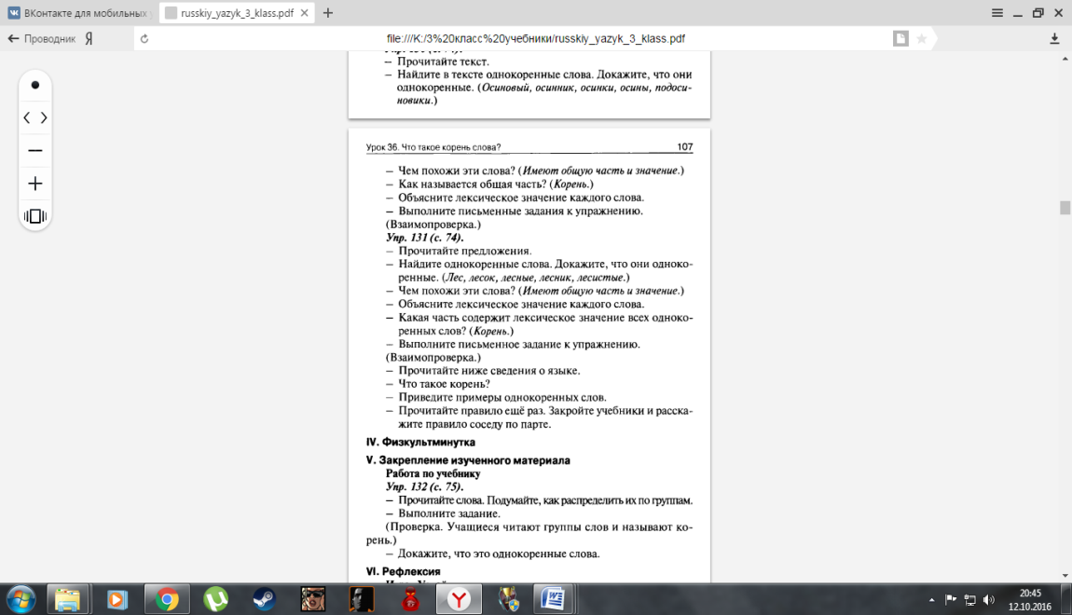

**VII. Этап самостоятельной работы с самопроверкой по эталону**

**СЛАЙД 22. Работа в парах.**

**Учитель:** Ребята, а сейчас мы с вами поработаем по парам.

- Вам нужно подобрать однокоренные слова и записать на листочке.

**1**- «След»

**2-**«Дом»

**3**- «Белка»

**4**- «Река»

**5**- «Час»

**Проверка.**

**Учитель:**Посмотрите, какое большое исследование мы с вами провели.

-Для чего проводятся исследования? (чтобы узнать что-то новое, передать эти знания другим)

-Кто считает, что он усвоил материал и может рассказать об этом другим?

-Кто считает, что материал усвоил, но пока рассказать другим не может?

-Кто считает, что ему надо еще самому разобраться получше?

**VIII. Этап включения в систему знаний и повторения**

**Учитель:**Мы с вами исследовали слово « корень», сказали, что корень есть у зубов, у волос, у растения и главное у слов.

- Так что же такое корень?

**Учитель:** Вам сейчас расскажет группа наших исследователей, которые самостоятельно провели свое исследование.

**СЛАЙД 23*. Дети исследовали слово корень***

**« Семья слов»**

Интересная семья-

В ней живут одни слова.

Корень во главе идет.

Всем значенье придает.

И в семействе все слова

Смыслом связаны всегда.

- Это однокоренные слова.

**СЛАЙД 24.** -Основное значение слова заключено в корне. Корень слова, как и у растений, нет его нет и слова. Все однокоренные слова связаны друг с другом.

**Например: хлеб, хлебный, хлебец.**

**СЛАЙД 25**.- **А послушайте еще одну историю.**

- Вы кто такие?

- Я гусь, это - Гусыня, а это наши дети - Гусята.

-А ты кто? А я ваша родственница - Гусеница!

(по С. Иванову)

-Права ли Гусеница назвав себя родственницей гусей. Почему? Давайте

докажем.

-Назовите однокоренные слова, которые нам встретились в этой

истории. Выделите корень.

-Подберите однокоренные слова к слову «гусеница».

Что нужно сделать, чтобы определить в слове корень?

**Вывод**- И так, мы с вами знаем, что слова, как и люди, живут семьями. У слова есть корень, и есть родня - слова с таким же корнем. Слова-родственники.т.е. однокоренные.

**СЛАЙД 26. Учитель:**Ребята, помните, в начале урока мы с вами говорили о пословице. Прочтите ее еще раз и скажите, что вы заметили в словах?

***Ум да разум надоумят сразу.***

*(Однокоренные слова - ум, разум, надоумят).*

**IX. Этап рефлексии учебной деятельности на уроке**

**СЛАЙД 27***.*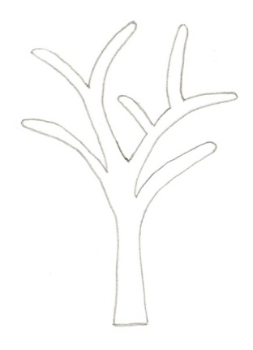

**Дерево успеха.**Ребята в начале урока у многих из вас было хорошее настроение. А давайте посмотрим, какое сейчас у вас настроение от урока, оправдались ли ваши ожидания.

Выберите себе листочек

**ЗЕЛЕНЫЙ**– если вам на уроке было все понятно.

**ЖЕЛТЫЙ -** если было задание, которое вызывало трудность

**КРАСНЫЙ –**если вам многое было непонятно.

- Ребята, а сейчас по очереди парами выходите к доске и прикрепляете листочек.

**СЛАЙД 28.**

**Дз.**

**Задание по выбору:**

1.Выполнить упр. 132 с. 75.

2.Создать свою модель семьи родственных слов

3.Сочинить сказку о корне

4.Составить кроссворд или другое занимательное задание для одноклассников по теме «Корень»

**Оценки за урок**

**СЛАЙД 29.**Спасибо за работу! Наш урок окончен.